填写说明
一、 基本信息表填写
1、核对本部门人数、核对已经有的信息
2、教职工来源为选填信息；如果是在编人员，用人形式不填，不在编人员需要填写。其余信息均为必填
3、姓名，职工号，身份证件号，出生日期、籍贯、出生地（填写代码）、参加工作年月、进校年月、所在二级部门、从教年月，这些为填写，其余全为下拉框选择。
二、专业技术职务聘任
1、填写所有教师的从初级职称开始到目前为止的职称
2、聘任结束年月、聘任单位名称选填，其余必填。
3、管理人员的聘任专业技术职务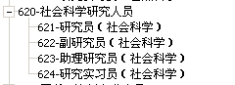
其中的一种。
4、填写完成以后请点击左侧开始检查，保证没有错误再反馈回来。
三、学习经历
在学单位类别选填，其余为必填。
四、教师资格信息表
1、任教学科、证书颁发日期、颁发机构选填，其余必填。
2、教师资格证种类为下拉框，其余为填写。

五、技术篇
启用宏安全
EXCEL2003 -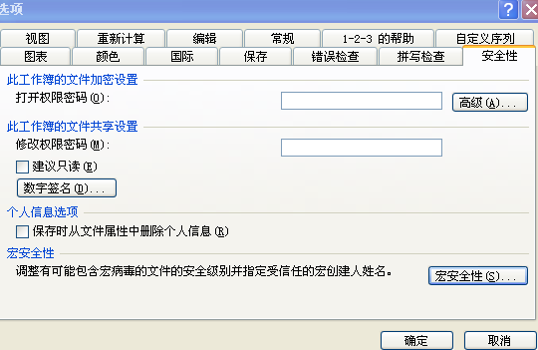
点开宏安全性，设为最低